

**Attivazione dei**

**Microsoft Online Services**

**Attivazione dei Microsoft Online Services**

*Guida per i clienti dei Microsoft Online Services*

*Guida per i clienti dei Microsoft Online Services*

1. **Firma del contratto.** Per inviare l'ordine per un servizio online, è necessario aver *firmato* e *attivato* un contratto o un'iscrizione Volume Licensing.  Al momento della firma del contratto o dell'iscrizione, occorre designare un *Amministratore dei servizi online* che, nell'azienda del cliente, si occuperà di gestire l'attivazione e l'amministrazione dei servizi acquistati.È anche possibile designare come amministratore il rivenditore Microsoft/partner di canale.

1. **Invio degli ordini.** Contattare il rivenditore Microsoft/partner di canale per inviare l'ordine per i Microsoft Online Services utilizzando un'iscrizione o un contratto Microsoft Volume License esistente. In alternativa è possibile creare un nuovo contratto o una nuova iscrizione e inviare contemporaneamente un ordine. Una volta che Microsoft avrà ricevuto ed elaborato l'ordine per i servizi online, l'*Amministratore del servizio online* riceverà un messaggio di posta elettronica di benvenuto in cui verrà invitato ad attivare i Microsoft Online Services.

NOTA: alla scadenza della sottoscrizione, i servizi online per i clienti commerciali verranno rinnovati automaticamente. I servizi online per i clienti del settore pubblico invece non verranno rinnovati automaticamente. Il rinnovo automatico può essere disdetto o confermato esplicitamente in modo piuttosto facile. Per informazioni dettagliate, rivolgersi al rivenditore Microsoft/partner di canale.

1. **Accesso al sito Web Microsoft Volume Licensing Services (MVLS)** [**https://licensing.microsoft.com/**](https://licensing.microsoft.com/)

L'*Amministratore dei servizi online* riceverà l'invito a gestire le attività relative a Microsoft Volume Licensing. Dopo aver ricevuto tale invito, fare clic sul collegamento specificato oppure effettuare l'accesso al sito <https://licensing.microsoft.com>. È necessario disporre di un Windows Live ID (precedentemente ID Passport) per effettuare l'autenticazione per il sito Web MVLS. È possibile utilizzare un Windows Live ID già esistente o crearne uno nuovo all'indirizzo <http://get.live.com/getlive/overview/>. Per i servizi che richiedono l'attivazione, verrà richiesto di fornire informazioni sulla fornitura specifiche per il prodotto (contatto, nome del dominio, indirizzi IP, numero di contratto o di iscrizione e così via).

Se non si riesce a effettuare l'accesso a MVLS, l'Amministratore MVLS o dei servizi online deve richiedere l'accesso al sito Web MVLS. Il team di Microsoft MVLS fornirà i diritti d'accesso all'Amministratore dei servizi online inviando un messaggio di posta elettronica di conferma.

1. 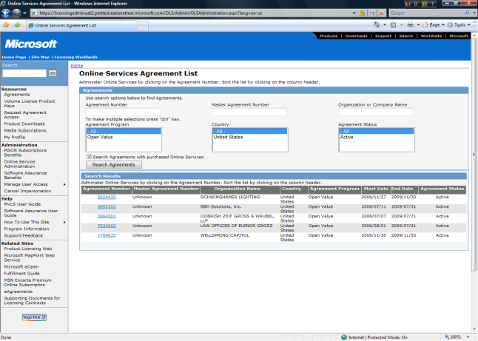**Attivazione dei servizi.** Prima di utilizzare un servizio online, è necessario attivarlo. È possibile richiedere l'attivazione in due modi:utilizzando il collegamento indicato nel messaggio di posta elettronica il cui oggetto *è* l'invito ad attivare il servizio online per Microsoft Volume Licensing o collegandosi al sito <https://licensing.microsoft.com/>.

È necessario ricordare che:

* Le fasi di attivazione possono variare da un servizio all'altro.
* Un numero limitato di servizi online supporta anche l'*attivazione automatica*, ossia la possibilità di attivare un servizio con il minimo intervento manuale.
* Per ulteriori informazioni, rivolgersi al rivenditore Microsoft/partner di canale o contattare il centro di supporto Microsoft all'indirizzo [mvlshelpa@MSDirectServices.com](mailto:mvlshelpa@MSDirectServices.com).

**Congratulazioni! Ora è possibile iniziare a utilizzare i nuovi servizi online dopo aver ricevuto un messaggio di posta elettronica di conferma da Microsoft**.

**Risorse aggiuntive**

1. Portale dedicato in italiano Microsoft Online Services: <http://www.microsoft.com/online/it-it/default.mspx>
2. Centro di supporto Microsoft: [mvlshelpa@MSDirectServices.com](mailto:mvlshelpa@MSDirectServices.com)
3. Microsoft Volume Licensing Services (MVLS): <https://licensing.microsoft.com/>
4. Registrazione di un Windows Live ID (precedentemente ID Passport): <http://get.live.com/getlive/overview/>
5. Guida ai Microsoft Online Services: <http://www.microsoft.com/licensing/resources/volbrief.mspx/>

**Aggiornamento: gennaio 2008**

© 2008 Microsoft Corporation. Tutti i diritti riservati.

Microsoft è un marchio registrato di Microsoft Corporation negli Stati Uniti e/o negli altri paesi. Microsoft non riconosce alcuna garanzia, esplicita o implicita, in questo documento. Queste informazioni vengono fornite per supportare l'utilizzo autorizzato dei prodotti con licenza: non si tratta dell'iscrizione o del contratto. L'uso dei prodotti con licenza secondo il contratto o l'iscrizione Volume License è regolato dai termini e dalle condizioni di tale contratto o iscrizione. In caso di conflitti tra queste informazioni e il contratto o l'iscrizione, risultano validi i termini di questi ultimi. I prezzi delle licenze acquistate mediante i rivenditori Microsoft sono determinati dal rivenditore stesso.